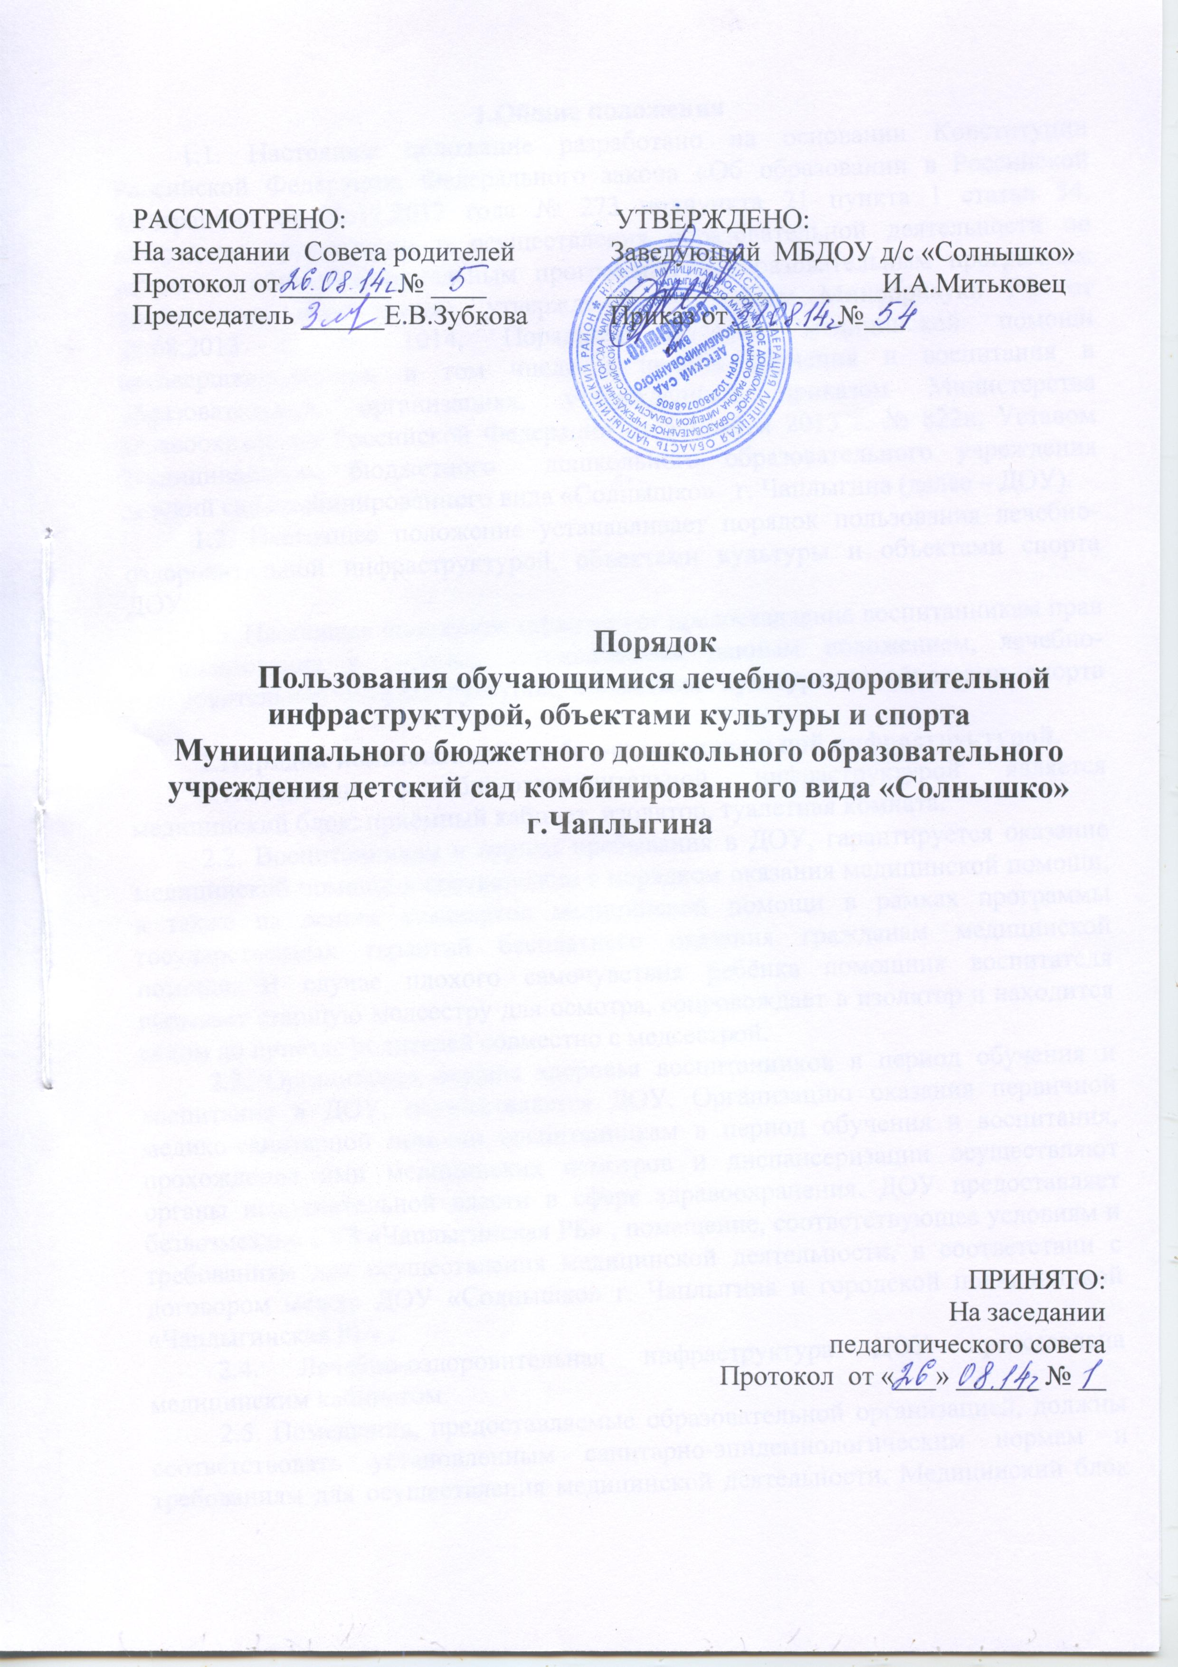

1.Общие положения
1.1. Настоящее положение разработано на основании Конституции Российской Федерации, Федерального закона «Об образовании в Российской Федерации» от 29.12.2012 года № 273 подпункта 21 пункта 1 статьи 34, «Порядком организации и осуществления образовательной деятельности по основным общеобразовательным программам – образовательным программам дошкольного образования», утвержденным приказом Минобрнауки РФ от 30.08.2013 г. № 1014, Порядком оказания медицинской помощи несовершеннолетним, в том числе в период обучения и воспитания в образовательных организациях, утвержденным приказом Министерства здравоохранения Российской Федерации от 5 ноября 2013 г. № 822н, Уставом Муниципального бюджетного дошкольного образовательного учреждения детский сад комбинированного вида «Солнышко» г. Чаплыгина (далее – ДОУ).
1.2. Настоящее положение устанавливает порядок пользования лечебно- оздоровительной инфраструктурой, объектами культуры и объектами спорта ДОУ.
1.3. Настоящее положение гарантирует предоставление воспитанникам прав на пользование в порядке, установленном данным положением, лечебно- оздоровительной инфраструктурой, объектами культуры и объектами спорта ДОУ.
2.Порядок пользования лечебно-оздоровительной инфраструктурой.
2.1.Обектами лечебно-оздоровительной инфраструктурой является медицинский блок: приёмный кабинет, изолятор, туалетная комната.
2.2. Воспитанникам в период пребывания в ДОУ, гарантируется оказание медицинской помощи в соответствии с порядком оказания медицинской помощи, а также на основе стандартов медицинской помощи в рамках программы государственных гарантий бесплатного оказания гражданам медицинской помощи. В случае плохого самочувствия ребёнка помощник воспитателя вызывает старшую медсестру для осмотра, сопровождает в изолятор и находится рядом до приезда родителей совместно с медсестрой.
2.3. Организация охраны здоровья воспитанников в период обучения и воспитания в ДОУ, осуществляется ДОУ. Организацию оказания первичной медико-санитарной помощи воспитанникам в период обучения и воспитания, прохождение ими медицинских осмотров и диспансеризации осуществляют органы исполнительной власти в сфере здравоохранения. ДОУ предоставляет безвозмездно ГУЗ «Чаплыгинская РБ» , помещение, соответствующее условиям и требованиям для осуществления медицинской деятельности, в соответствии с договором между ДОУ «Солнышко» г. Чаплыгина и городской поликлиникой «Чаплыгинская РБ» .
2.4. Лечебно-оздоровительная инфраструктура ДОУ представлена медицинским кабинетом.
2.5. Помещения, предоставляемые образовательной организацией, должны соответствовать установленным санитарно-эпидемиологическим нормам и требованиям для осуществления медицинской деятельности. Медицинский блок оснащается образовательной организацией мебелью, оргтехникой и медицинскими изделиями, согласно стандарту оснащения.
2.6. Лечебно-оздоровительной инфраструктурой пользуются воспитанники ДОУ.
2.7.Лечебно-оздоровительная деятельность в ДОУ представляет собой систему способов, средств и мероприятий, направленных на обеспечение охраны здоровья обучающихся. Лечебно-оздоровительная деятельность включает в себя осуществление в ДОУ лечебной, оздоровительной, медико-профилактической, санитарно-гигиенической и просветительской деятельности.
2.8.Основными принципами осуществления лечебно-оздоровительной деятельности в ДОУ являются: соблюдение прав обучающихся в области охраны здоровья и обеспечение связанных с этими правами государственных гарантий; приоритет профилактических мер в области охраны здоровья обучающихся, доступность квалифицированной медицинской помощи; своевременность оказания квалифицированной медицинской помощи обучающимся.
2.9. В ДОУ оказываются: 1) первая медико-санитарная помощь воспитанников (острые заболевания, травмы, отравления); 2) организация и проведение профилактических мероприятий, направленных на снижение заболеваемости обучающихся; 3) проведение профилактических осмотров; 4) проведение гигиенического обучения и воспитания воспитанников.
2.10. Медицинские осмотры и вакцинация воспитанников осуществляет согласно графику детская консультация ГУЗ «Чаплыгинская РБ».

3.Порядок пользования объектами культуры ДОУ.
3.1.Объектами культуры в ДОУ является:
-музыкальный зал с оборудованием: мультимедийное устройство, музыкальный центр, пианино, детские музыкальные инструменты, фонотека, кукольные театры, дидактические игры, музыкальные пособия;
-центр детского творчества, находящийся в каждой возрастной группе;
-выставки детского творчества;
3.2.Музыкальный зал соответствует установленным санитарно- эпидемиологическим нормам и требованиям для осуществления художественно- эстетического развития воспитанников.
3.3. Пользоваться объектами культуры ДОУ имеют право все воспитанники под руководством педагогических работников, в соответствии с расписанием, годовым планом работы ДОУ, вне времени занятий, определённого расписанием занятий, по согласованию с работником, ответственным за данное помещение.
3.4. Пользование детьми содержанием центров детского творчества в групповых помещениях осуществляется как в организованной педагогами деятельности, так и в самостоятельной деятельности воспитанников.
3.5.Ответственными за порядок пользования объектами культуры, являются педагоги.
3.6. В целях предупреждения травм, заболеваний, несчастных случаев во время пользования объектами культуры необходимо руководствоваться инструкциями по охране жизни и здоровья воспитанников, разработанных и утверждённых ДОУ.
4.Порядок пользования объектами спорта ДОУ.
4.1.Объектами спорта в ДОУ для физического развития воспитанников, являются: -физкультурный зал, с соответствующим ФГОС спортивным оборудование: гимнастические скамейки, шведская стена, кольцебросы, гантели, обручи, маты, нетрадиционные оборудование, мягкие модули. -спортивная площадка на территории с оборудованием: бум, стойки для волейбола, баскетбола, лестницы, турники, лабиринт, яма для прыжков и др. спортивные уголки в каждой возрастной группе, имеющие наполнения в соответствии с федеральным государственным образовательным стандартом дошкольного образования.
4.2. Пользоваться объектами спорта ДОУ имеют право все воспитанники под руководством педагогических работников в соответствии с расписанием ОД, годовым планом, вне времени занятий, определённого расписанием занятий, по согласованию с работником, ответственным за данное помещение.
4.3. Пользование детьми содержанием спортивных уголков в групповых помещениях осуществляется как в организованной педагогами деятельности, так и в самостоятельной деятельности воспитанников.
4.4.Ответственными за порядок пользования объектами спорта, являются педагоги.
4.5. В целях предупреждения травм, заболеваний, несчастных случаев необходимо руководствоваться инструкциями по охране жизни и здоровья воспитанников, разработанных и утверждённых ДОУ.

5.Заключительные положения.
5.1. Изменения в настоящее положение могут вноситься в соответствии с действующим законодательством и Уставом ДОУ.
5.2. Настоящее положение рассматривается на заседании педагогического совета, согласовывается с Советом родителей ДОУ, и утверждается приказом заведующей.
5.3. Срок действия настоящего Положения не ограничен. Положение действует до принятия нового.

